浙江省湖州市八校2014届高三上学期第二次联考语文试题
考生须知：
1、本试题卷分第Ⅰ卷(客观题)和第Ⅱ卷（主观题）两部分，试卷共8页27大题；满分为150分；考试时间为150分钟。
2、第Ⅰ卷做在答题卡上，第Ⅱ卷做在答题卷上，做在试题卷上不得分。

一、语言文字运用（本大题共6小题，其中选择题每小题3分，共20分。）
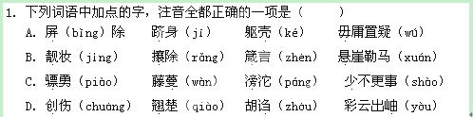
2、下列句子中没有错别字的一组是（ ）
A、最近，深圳试行住房公基金提取新规，九大类重大疾病或重大手术可申请提取本人账户余额。这引来了山西太原市民的关注。
B、从2007年至今，每年茶叶出口数量以及创汇规模均创新高，湖州茶叶出口在国际贸易的影响与日剧增，湖州是国际茶商越来越看好的地方。
C、台风“菲特”带来的雨水，致使多条高速瘫痪，事故频发，很多长假返程的旅客被滞留。虽然国庆假期已经结束，但是他们不能及时到岗消假。
D、领略艺术与看山景一样，只要你地位站得适当，你这一望一眼便吸收了全景的精神。所以分析地看艺术，多少是杀风景的，综合的看法才对。
3．下列各句中，加点熟语使用正确的一项是（ ）
1,3,5
A．最近到内陆地区，虽然只是浮光掠影地看看，但那里的变化，却给我留下极深刻的印象。
B．事故责任认定书下发后，剧组方面总以拍片忙为由拒绝与伤者方面沟通，对保证金一事更是只字不提，看来剧组是在与伤者磨洋工了。
C．他待人态度谦和，不论遇到谁，都先付之一笑，这种态度让他有了很好的人脉资源。
D．开放性题目给学生以极大地展示个性的空间，但是有些学生没有仔细研究题目和答题要求，信马由缰，任意为文，结果导致失误。
4.下列各句中，没有语病的一项是（ ）
A.秋裤因穿着后显笨拙而被大部分时尚年轻人鄙弃，但是由于其实用性、保暖性又被一些人坚持穿着，即被称为“秋裤党”。
B. 近日，英国物理学家斯蒂芬•霍金被授予由俄罗斯亿万富翁尤里·米尔纳设立的基础物理学奖。因在量子引力研究等方面有突出贡献，他一人独得300万美元的奖金。
C.新落成的湖州高铁车站的配套设施较以前的普通车站有了明显改善，高清大屏幕不间断地提醒旅客警惕防骗防盗。
D.几个参会的省的代表认为，应在《粮食法》中加入节约粮食、反对浪费的条款，以法律手段约束、整顿浪费粮食的行为。
5. 将下列语句依次填入下面一段文字的横线处。(只填序号)（3分）
狂妄自大的民族不喜欢聆听， ， ；闭关自守的民族不喜欢聆听， ， ；急功近利的民族不喜欢聆听 ，
。因此，只有喜欢聆听的民族，才是富有智慧的民族。
①他们只会坐井观天 ②浅陋和愚昧妨碍了他们的进取
③他们只会浅尝辄止 ④贪欲和傲慢遮挡了他们的视线
⑤他们只会穷兵黩武 ⑥浮躁和短视制约了他们的识见

6．国庆期间，马鞍山市一场豪华婚宴上，丈母娘当场宣布赠送给女婿一辆价值400万元左右的宾利牌轿车。新郎在搞清楚特别嫁妆为何物后，扑通一声当众跪下，向丈母娘保证一辈子不辜负她女儿。请就以上新闻作评论，要求观点鲜明，至少使用一种修辞手法，不得超过60字。（5分）
二．现代文阅读（本大题共7题，其中选择题每小题3分，共26分。）
（一）阅读下文，完成7——9题。（9分）
科技考古热凸现人才瓶颈
据第三次文物普查统计，我国现有不可移动文物766722处，文物藏品量3018.54万件，未知的遗迹和文物数量不可预计。而与之形成鲜明反差的是，目前我国科技考古专业人员只有300人左右，其中硕士生占三分之一，博士生占十分之一，仅以每年约30人的数量增长。
科技考古，在西方始于20世纪60年代，至今已有三代学者专注于此，学术体系相对完整。我国科技考古的研究与教学兴起于上世纪90年代，在考古勘探、年代测定、动植物及人骨分析、陶瓷与金属器物研究等方面有所尝试，现在正处于方兴未艾的阶段。
作为科技考古的代表性项目，夏商周断代工程和中华文明探源工程汇聚了众多学科的专家学者。前者集中了考古、历史、天文、物理等学科专家，利用碳14测年等科技手段为远古的王朝编写大事记；后者则吸引了更广泛领域内的研究者，共同探究中华文明在礼制、历法、技术等各个层面上文化的来源。
近年来，科技考古在信息技术、生物工程、对地观测等学科的帮助下，取得了诸多成果。例如在近日召开的“文物保护与科技融合战略研讨会”上，来自深圳华大基因研究院的杨焕明教授介绍了DNA在考古研究中的新应用——为一位4000年前的格陵兰人找到了故乡。通过保存于永久冰层中的头发，专家们提取出DNA序列，并将其与现代人类各人种的DNA序列相比较，最终推测出这位早期格陵兰人来自西伯利亚。
科技考古作为一门交叉学科，要求从业者具有文理兼修的知识背景，不但了解文化遗存的发掘整理工作及相关历史文献，还要能够熟练运用科技手段分析考古现象。但我国现阶段从学科划分到教育体制都很难满足这一点，对综合能力的要求与文理分科的现实之间的矛盾造成了科技考古人才产量低的现状。
另一方面，学科设置还造成了人才来源单一的问题。现阶段考古本科生均来自文科，自然科学基础薄弱，在学习科技研究方法时存在很多困难。比如科技考古中的植物研究，在分析植物遗存的种属、年代、生长条件等因素时，就可能涉及到生物、化学、气候等多重自然科学，非文科生所擅长。研究生阶段虽不做生源限制，但理科院系毕业生进入考古领域深造的人数仍不多，直接进入考古院所工作的情况更为少见。除观念问题外，研究机构的用人机制也存在弊端，以“考古学或历史学出身”作为录取条件，往往会将有志于考古研究的理科人才拒之门外。
（选自《 光明日报》，有删改）
7．对“科技考古”这一概念的理解，准确的一项是（ ）
A.在西方已有半个多世纪的发展，至今已有三代学者专注于此，形成了相对完整的学术体系。
B.在我国起步较晚，兴起于上世纪90年代，已在多个方面有所尝试，现在正处于方兴未艾的阶段。
C.利用现代科技分析古代遗存，取得丰富的“潜”信息，再结合考古学方法，探索人类的历史。
D.熟练运用科技手段分析考古现象，了解文化遗存的发掘整理工作及相关历史文献。
8．下列理解和分析，不符合原文意思的一项是（ ）
A．我国未知的遗迹和文物数量不可预计，但科技考古专业人员数量少，高学历者更少，且增长速度缓慢。
B．夏商周断代工程集中了考古、历史、天文、物理等学科的专家学者，利用碳14测年等科技手段为远古的王朝编写大事记。
C．中华文明探源工程吸引了更广泛领域内的研究者，共同探究中华文明在礼制、历法、技术等各个层面上文化的来源。
D．通过一位4000年前的格陵兰人保存于永久冰层中的头发，杨焕明教授提取出DNA序列，并将其与现代人类各人种的DNA序列相比较，终于为它找到了故乡。
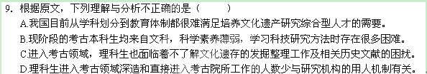
（二）阅读下面的作品，完成10——13题。(17分)
画师洪野
施蛰存
①洪野是个并不十分有名的画家，我认识他，是在一个薄暮，我和一个朋友去看他的画。我们立刻就很熟识了。他的殷勤，他的率直，我完全中意了。他展示许多国画及洋画给我看，因为是个门外汉，我只能不停地称赞着。他在逊谢了一阵之后，忽然问道：“真的好吗？那么，请教好在什么地方呢？”
②呸，有这样不客气的主人！我委实回答不上来了。在我的窘急之中，他却大笑起来道：“这些都不中看，这都是抄袭来的，我给你看我的创作。”
③于是他又去房里捧出七八卷画来。这些都是以洋画的方法画在中国宣纸上的，题材也由刚才的山水花卉之类变成《卖花女》、《敲石子工人》、《驴车夫》这些写实的东西了。我因为看惯了中国纸上的山水花卉和画布上的人物写生，对于他这种合璧的办法，实在有些不能满意，但最后，有一帧题名《黄昏》的画，却使我和他的意见融合了。虽然仍是用西洋画法画在中国纸上的一个条幅，但因为题材是几羽在初升的月光中飞过屋角上的乌鸦，蓝的天、黄的月、黑的鸦、幽暗的屋角，构成了这一幅朦胧得颇有诗意的画，我大大地称美了。我说：“我还是喜欢这个。”他点点头，微笑道：“我懂得你的趣味了。”
④后来，我曾经偶然地问他为什么不再在上海担任功课，他摇着头道：“有名无实的事我不愿意干。”这话，在以后的晤谈里，他给了我一些暗示的解释。大约一则是因为上海的学生，对于艺术大都没有忠诚的态度，二则是在上海虽则负了一个艺术教授的美名，但那时的艺术大学都穷得连薪水都发不出，他物质上既无获得，精神上又无安慰，倒不如息影江村，教几个天真的中学生，闲时到野外去写生，或在家中喝一盏黄酒之为安乐了。这样地心境自安于淡泊，画家洪野遂终其生不过一个中学教师。
⑤但是他对于艺术，却并没有消极。有一天，他很高兴地对我说：“我的画有几件已经被选入全国美术展览会了。”在参观“全国美展”的时候，我果然看见了他的几幅陈列品，而《黄昏》亦是其中之一。闭幕之后，一日清晨，他挟了一卷画到学校里来，一看见我，就授给我道：“这个现在可以送给你了。”
⑥我展开一看，竟就是那幅我所中意的《黄昏》。我看画幅背后已经在展览的时候标定了很高的价目，觉得不好意思领受这盛情，正在沉吟之际，他说：“不要紧，你收了罢。我早已要送给你了，因为要等它陈列过一次，所以迟到今天。至于我自己，已经不喜欢它了，我的画最近又改变了。”
⑦后来，他又吸收了新艺术理论，突变而为一个纯粹的革命画家了。曾画过几帧反基督教的小品，野外写生的对象，不再是小桥流水，或疏林茅屋了，他专给浚河的农民，或运输砖瓦的匠人们写照了。除了免不掉的应酬敷衍之外，他绝不再画中国画，他曾经招我去看一幅新作，画着一个工头正在机轮旁揪打一个工人。
⑧他在贫困的生活中，一个人寂寞地描绘他所同情的人物，直到死。
⑨我能够了解他，然而不能接受他，这是我至今还抱愧的。现在他死了，除了寡妇孤儿，以及几帧不受人赞美的画幅以外，一点也没有遗留下什么。社会上也决不会对于他的死感觉到什么缺少，而他生前的孜孜矻矻的工作亦未尝对于社会上有什么贡献。他就只是以一个忠诚的艺术家的身分而死的。在活着的时候，也未必有人会注意他，则死了之后，人们亦不会再长久地纪念他。一个水上的浮沤，乍生乍灭，本来是极平常的事情，但我却从这里感到了异样的悲怆，为了一个友谊，为了一个伟大的人格。

（选自《施蛰存散文集》，有删改）
10．文章第①段写到“他的殷勤，他的率直，我完全中意了。”请分析这句话在文中的作用。（3分）

11．文中第⑦说他后来“突变而为一个纯粹的革命画家了”，请结合全文，分析他的“突变”体现在哪些方面？（4分）

12．结合文中三处画线的句子，请概括画师洪野的性格特点？（4分）

13．结合文章内容，探究“我能够了解他，然而不能接受他，这是我至今还抱愧的”这句话的丰富内涵。（6分）

三、古代诗文阅读（本大题共13题，其中选择题每小题3分，共44分。）
（一）阅读下面的文言文，完成14—16题。（9分）
齐人未尝赂秦，终继五国迁灭，何哉？与嬴而不助五国也。五国既丧，齐亦不免矣。燕、赵之君，始有远略，能守其土，义不赂秦。是故燕虽小国而后亡，斯用兵之效也。至丹以荆卿为计，始速祸焉。赵尝五战于秦，二败而三胜。后秦击赵者再，李牧连却之。洎牧以谗诛，邯郸为郡，惜其用武而不终也。且燕、赵处秦革灭殆尽之际，可谓智力孤危，战败而亡，诚不得已。向使三国各爱其地，齐人勿附于秦，刺客不行，良将犹在，则胜负之数，存亡之理，当与秦相较，或未易量。
呜呼！以赂秦之地封天下之谋臣，以事秦之心礼天下之奇才，并力西向，则吾恐秦人食之不得下咽也。悲夫！有如此之势，而为秦人积威之所劫，日削月割，以趋于亡。为国者无使为积威之所劫哉！
夫六国与秦皆诸侯，其势弱于秦，而犹有可以不赂而胜之之势。苟以天下之大，下而从六国破亡之故事，是又在六国下矣。
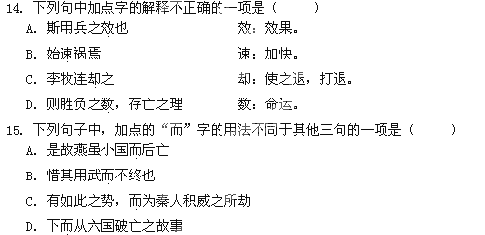
16．下列对原文分析理解不当的一项是（ ）
A．选文第一段提出自己的观点：“齐人未尝赂秦，终继五国迁灭”的原因是“五国既丧，齐亦不免矣”。
B．作者认为燕、赵两国“战败而亡，诚不得已”。燕是“小国而后亡”，赵与秦战并“连却之”，都在说明“用兵之效”。
C．作者认为齐、燕、赵等国不以地赂秦，如果能有一个好的内政外交政策，秦人未必能消灭六国。
D．作者在文中真正要探讨的是：面对敌人，切不可为敌所“胁”，势弱于敌的六国犹可胜秦，若势强于敌则更应胜敌。
（二）阅读下面的文言文，完成17—21题。（18分）
贻赵廷臣书①
（明）张煌言
大明遗臣某，谨拜书于清朝开府赵老先生台前。昔宋臣谢枋得②有云：“大元制世，民物维新；宋室孤臣，只欠一死！”窃以叠山业经市隐卖卜，宜可以远害全身；而元参政魏天祐必欲招致之，乃叠山有死无陨。招之不来，馈之不受，却聘书尚在，可考而知也。卒触天祐之怒，执之北去，叠山遂不食而死。盖未尝不叹古人守义之坚，殉节之笃也！
况某今日南冠而絷，视叠山所处，已自不同；而台下尚欲贷其余生，屡遣贵属，存注有加，劝之加餐。嗟乎！此固台下褒忠录节之盛心，较之天祐，真不啻霄壤。顾某自律，断不可因此而苟延旦夕也。所以每思慷慨引决，而为馆伴者防间严切，不克自裁。绝餐三日，迫于贵属劝勉，稍稍复食，他人闻之，宁不以某寡廉鲜耻，晚节可嗤哉？揣台下之意，不过欲生膏斧锧，始足为忠义者戒；然大丈夫冰视鼎镬，慷慨从容，原无二义，故郁郁居此耳。
犹记去岁华函见及某之报书有宁为文山之语至今日敢有食言夫自古废兴亦屡矣废兴之际何代无忠臣义士何代无逋臣处士？义所当死，死贤于生；义所当生，生贤于死。盖有舍生以取义者焉，未闻求生以害仁者也。某之忧患已过乎文山，隐遁殆几于叠山矣。而被执以来，视死如归，非好死而恶生也。亦谓得从文山、叠山，异代同游，于事毕矣！
谓某散兵在先，归隐恐后，可以觊觎赊死。殊不知散兵者，悯斯民之涂炭；归隐者，念先世之暴荒。何期拥兵则岁月犹存；解甲则旦夕莫保！身为累囚，贻笑天下，是某之忠孝两亏，死难塞责者矣！临难苟免，非我本怀；偷存视息，更何所待！今羁留旅邸，以日为年，生不如死。伏冀台下立赐处决，俾某乘风驭气，翱翔碧落，是诚台下大有造于某也。幸甚！
（本文有删节）
【注】①张煌言（1620—1664），号苍水，浙江鄞县人。1645年奉南明鲁王监国，起兵抗清。与郑成功并肩作战，直至南明灭亡，郑成功病逝，才解散义师，退隐海岛，被捕不屈而死。赵廷臣，清朝闽浙总督。
②谢枋得，字君直，号叠山，南宋末以江西招谕使知信州，力拒元军。宋亡，居闽中，卖卜为生。元朝福建行省参政魏天祐强之北行，至大都，不食而死，著有《叠山集》。
17．对下列句子中加点词语的解释，不正确的一项是（ ）
A．乃叠山有死无陨 陨：陨落，屈服。
B．视叠山所处，已自不同 视：看到，觉察。
C．可以觊觎赊死 赊：遥远，远离。
D．伏冀台下立赐处决 冀：希冀，希望。
18．下列各组句子中，加点词的意义和用法相同的一组是（ ）
A．始足为忠义者戒 经北舰十余里，为巡船所物色
B．义所当死，死贤于生 既而以吴民之乱请于朝
C．盖有舍生以取义者焉 不赂者以赂者丧
D．何期拥兵则岁月犹存 长桥卧波，未云何龙
19．下列对原文有关内容的赏析，不正确的一项是（ ）
A．文章开头举宋臣谢枋得市隐卖卜而被元朝参政魏天祐逼迫出仕元朝为例，说明自己不降清朝正如谢枋得之坚贞不屈，而赵廷臣对自己的劝降亦似魏天祐之蛮横霸道。
B．作者又举文天祥被拘而暂且不死为例，说明自己被拘而暂且不死也不是苟且偷生。“散兵”和“归隐”都是有缘故的，而不是投降以求缓死。
C．文章多次称呼赵廷臣为“老先生”“台下”等，充满了敬重，并称赞赵廷臣“褒忠录节”，是忠臣节士，还感激他对自己存注有加，派下属专职负责自己的饮食起居。
D．此文写在明朝业已灭亡，南明政权又被消灭的时候，作者处境艰难，心情沉郁，被俘后更是抱定求死之心，故而行文语多直切，慷慨激昂。
20．用“∕”给文中画波浪线的部分断句。（3分）
犹 记 去 岁 华 函 见 及 某 之 报 书 有 宁 为 文 山 之 语 至 今 日 敢 有 食 言 夫 自 古 废 兴 亦 屡 矣 废 兴 之 际 何 代 无 忠 臣 义 士 何 代 无 逋 臣 处 士？
21．把上面两段文言文中画线的句子译成现代汉语。（6分）
（1）为国者无使为积威之所劫哉！（3分）

（2）盖未尝不叹古人守义之坚，殉节之笃也！（3分）

（三）阅读下面这首词，完成22-23题。（6分）
临江仙 送钱穆父①
苏轼
一别都门三改火②，天涯踏尽红尘。依然一笑作春温。无波真古井，有节是秋筠③。
惆怅孤帆连夜发，送行淡月微云。尊前不用翠眉颦。人生如逆旅，我亦是行人。
注：①钱穆父：苏轼的友人，时被谪出知瀛洲。②改火：指年度的更替。③筠：竹。
22.“无波真古井，有节是秋筠”句赞扬了友人 、 的品格。（2分）
23.你认为“人生如逆旅，我亦是行人”一句传达了词人怎样的思想情感？请结合诗句简要分析。（4分）

（四）阅读下面的文字，完成24——25题（5分）
①子曰：“不得中行而与之，必也狂狷乎！狂者进取，狷者有所不为也。”（13.12）
②有子曰：“礼之用，和为贵。先王之道，斯为美，小大由之。有所不行，知和而和，不以礼节之，亦不可行也。”（1.12）
24.语段①中，孔子认为应该和 之人交往，至少也该和 之人交往。（2分）
25.简要分析“礼之用，和为贵”“有所不行，知和而和，不以礼节之，亦不可行也”中体现的儒家思想。（3分）

（五）古诗文默写。(6分)
26.补写出下列名篇名句的空缺部分。（只选3小题）
⑴ ， 。闻道有先后，术业有专攻，如是而已。（《师说》）
⑵驾一叶之扁舟， 。寄蜉蝣于天地， 。（《赤壁赋》）
⑶ ， ，雨打风吹去。（《永遇乐·京口北固亭怀古》）
⑷秦人不暇自哀，而后人哀之； ， 。（《阿房宫赋》）
⑸哀斯墓之徒有其石也，而为之记， ， 。（《五人墓碑记》）
四、作文（60分）
27．阅读下面文字，根据要求作文。
人生的一切变化，一切魅力，一切美都是由光明和阴影构成的。
——列夫·托尔斯泰
请根据阅读后的感悟和联想，写一篇不少于800字的文章。
要求：①自定立意； ②自拟标题；③除诗歌外文体不限，但文体特征要鲜明。

湖州市属八校第二次联考暨2013学年高三（上）期中考试
语文学科答案卷
一、选择题（本大题共X小题，每小题X分，共X分。）
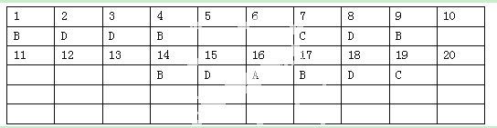
二、XX题（本大题共X小题，每小题X分，共X分。）
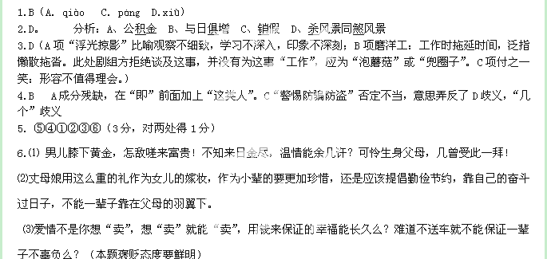7．C(A、B属于解释发展，不是对概念的理解。D是对科技考古人员的素质要求，也不是对概念的理解)
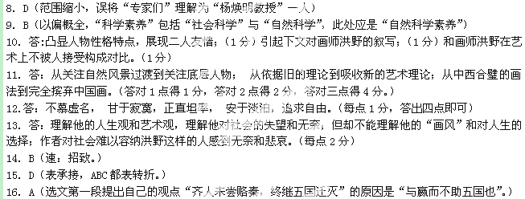17．B（视：对比，比较。）
18．D（何，都作副词，怎么。A前一个“为”，成为；后一个“为”，被。B前一个“于”，介词，比；后一个“于”，介词，向。C前一个“以”，连词，来；后一个“以”，介词，因为。）[]
19．C（称呼赵廷臣为“老先生”“台下”等，只是出于礼节，并无敬重；说赵廷臣“褒忠录节”，感激他对自己“存注有加”，并派下属专职负责自己的饮食起居等实为反语，指责赵廷臣对自己的囚禁和监视。）
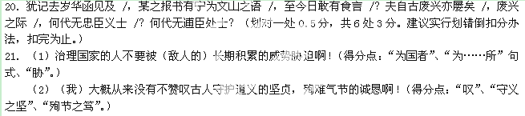
【参考译文】
大明朝遗臣（张煌言）我，恭敬地向清朝总督府赵老先生阁下拜送书信。当年宋臣谢枋得说过：“大元开国，民物维新；宋室孤臣，只欠一死！”私下里认为叠山（谢枋得）已经隐居在集市里卖卜为生，应该可以远离祸害保全自身；但是元朝参政魏天祐一定想招降他，于是叠山只有求死而不会屈服。招降他，他不来；馈赠他，他不接受；拒绝的聘书还在，可以考证而知道的。最后触怒了魏天祐，抓住他向北去，叠山于是不吃食物而死。（我）大概从来没有不赞叹古人守护道义的坚贞，殉难气节的诚恳啊！
何况我今天是被拘捕的囚徒，比较叠山所处的环境，自然已经很不同了；但阁下您尚且想借用我余下的生命，多次派遣您的下属，慰问关心很多，劝我进餐多吃。啊！这本来是阁下您表扬忠义录用节臣的热心，比较魏天祐，真不下于天上和地下的差别。只是我自定规则，断然不可以因为这而苟且延长一天的生命。所以常常想慷慨自杀，但是被陪伴的人严密防范，不能够自杀。（我）绝食了三天，又被您的下属劝阻逼迫，稍稍恢复了饮食，其他人听到这件事，难道不会认为我不知羞耻，晚年的气节值得嗤笑吗？（我）揣测阁下您的用意，不过是想用生命去滋润斧锧等刑具，才足够成为忠臣义士们的警戒；然而大丈夫像（看）冰一样看待滚烫的油锅，慷慨激昂，从容就义，原本就没有第二种想法，所以还能郁闷地居留在此罢了。
还记得去年您发信给我，我的回信上有宁可做文天祥这样的话，到今天怎么敢自己说话不算呢？那自古以来的兴盛和衰亡也很多了，衰亡和兴盛的时候，哪个朝代没有忠臣义士？哪个朝代没有避世隐士？在道义上应当死亡，死亡就胜过生存；在道义上应当生存，生存就胜过死亡。大概有舍弃生命来取得道义的，没有听说过追求生命来损害仁义的。我的忧患已经超过了文天祥，隐居逃遁差不多接近谢枋得了。但自从被捕以来，把死亡看得如同回归，不是喜好死亡而厌恶生存啊。也可以说能够追随文天祥、谢枋得，不同朝代的人一同游览，在事业上已经完成了！
说我解散军队在前，归乡隐居唯恐落后，可以用来图谋逃离死亡。实在是不知道我解散军队，是怜悯那人民的生活苦难；我归乡隐居，是顾念我先祖的尸骨抛荒。怎么料想得到拥有军队就多年还能保存；解除铠甲就早晚不能保全！自身成为被拘禁的囚犯，被天下人讥笑，这样，我的忠诚和孝道两面都有亏欠，死亡都难以敷衍责任的！遇到灾难苟求幸免，不是我本来的情怀；偷生保存视力和气息，更有什么期待！如今被羁绊扣留在旅馆，度日如年，生不如死。只希望阁下您立刻恩赐处决了我，使我（可以）乘风驾气，翱翔天空，这实在是阁下您对我有大造化啊。幸运啊！
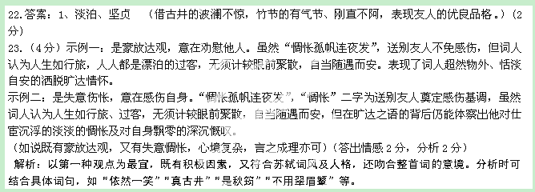24.（2分）中行（中道） 狂狷
